thirsty apple welcome hungry want juice You’re welcome milkshake cookie sandwich salad soda orange banana egg

一、請參考上面的單字，在下面的空格中，填入正確的單字 (一格4分)
- 飢餓 2.口渴 3.想要
4.蘋果 5.果汁 6.歡迎
7.不客氣 8.香蕉 9.汽水
10.奶昔 11.餅乾 12.三明治
13.沙拉 14.雞蛋 15.橘子
二、請參考上面的單字，完成下面正確的句子(一格4分)
- 你要什麼?

- 我想要一個蘋果和一個餅乾

- 我口渴了

- 我想要果汁

- 不客氣

三、請參考下面的答案填入空格中(一格4分)
French fries Nuggests Mc Chicken Hamburger

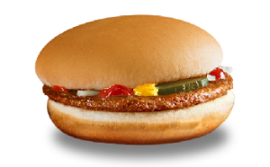
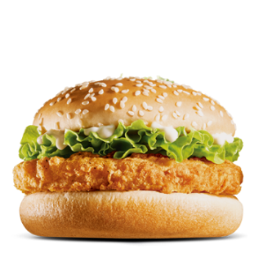
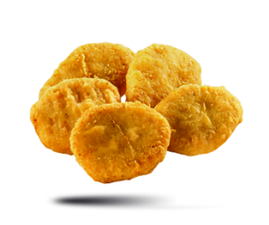
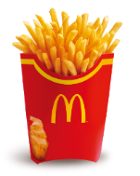
- 2. 3. 4.

